Игра – это серьезно!

***ИГРА – это подготовка к взрослой жизни. Она – не излишество и не баловство, она – основная деятельность человеческой личности в определенный период жизни.***

Ребенок отдается игре полностью, забывая обо всем – о еде, о сне, о нас с вами, вообще о реальной жизни. В такие минуты он живет в другом мире. Поэтому не стоит удивляться, если он взрывается от злости, когда мы неосторожно прерываем его фантазии и построения. С точки зрения взрослых, ребенок «всего лишь» играет, а ему пора, например, обедать или гулять. А с точки зрения ребенка, он занят работой, увлечен ею и обязательно должен ее доделать, причем сейчас же!

И это, в самом деле, достаточно серьезно. Недаром считается: кто в детстве увлеченно играл, тот сможет, став взрослым, увлеченно и самозабвенно работать. Так что если в играх вашего ребенка вы не замечаете подобной увлеченности, если он не умеет сосредоточенно, не считаясь со временем, отдаваться собственным идеям и выдумкам, то это, скорее всего, должно вас насторожить.

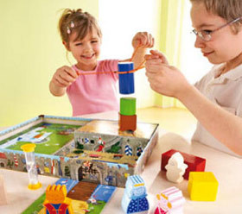 Серьезно отнесясь к процессу игры, вы не станете отрывать от нее ребенка внезапно, в приказном порядке, а предупредите его заранее, что через несколько минут ему необходимо сделать что-либо другое. Нужно дать маленькому человеку время подготовиться к окончанию игры, помочь спокойно перейти от одной деятельности к другой.

Во что играют наши дети? Какова роль игрушек в этом процессе? Какими они должны быть, эти игрушки? И так ли уж они необходимы? Мы бесперебойно снабжаем собственное дитя все новыми и новыми, все более технически совершенными игрушками – со вполне определенной целью: «Чем бы дитя ни тешилось…». И думаем мы в этот момент, честно говоря, не столько о нем, сколько о себе. Ребенок увлекся очередным «чудом техники» – значит, можно наконец-то отдохнуть или заняться собственными делами. А на самом-то деле пользы от этих мудреных игрушек вряд ли больше, чем от собственной фантазии ребенка. Ведь дети обладают поистине волшебной способностью – наделять разными свойствами любые предметы, и совсем не факт, что какой-нибудь «крутой» радиоуправляемый самолет сделает для их развития больше, чем наделенное чудесными свойствами собственное сооружение.

Со временем воображение ребенка развивается до такой степени, что надобность в игрушках вообще отпадает, вернее, игрушкам отводится вспомогательная роль. Это значит, что ребенок действительно научился играть: придумывать сценарий, управлять событиями и активно в них участвовать.

Рано или поздно ребенку становится недостаточно игр с самим собой. Другие дети начинают интересовать его уже не просто так, а как партнеры для игр. Первые совместные игры – это обычно имитация взрослой жизни (у девочек, например, «дочки-матери»). В таких совместных играх дети обмениваются опытом – каждый приносит то, что знает. Малыши не умеют отбирать информацию, они впитывают все, что видят и слышат, и ваш ребенок неожиданно может принести в дом такие «знания», которые вам вряд ли понравятся. Не надо ругать его за это, не стоит строго заявлять: «Чтоб я от тебя больше такого не слышала!». Лучше возьмите за правило постоянно объяснять ему – чему верить, что не следует слушать и т. п. И больше рассказывать самим, если не хотите, чтобы ребенок все узнавал «на улице».

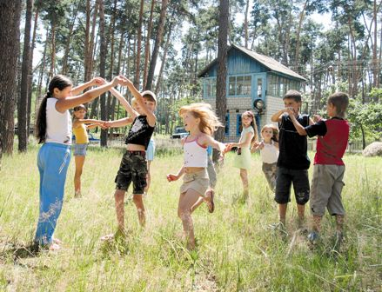 Как бы то ни было, но игры обновляются, обогащаются за счет новых знаний и представлений об окружающем. С возрастом они становятся не чем иным, как постоянными упражнениями в социальных отношениях. Коллективные игры – это замечательная школа, где дети учатся подчиняться правилам, договариваться, согласовывать свои интересы с чужими и, что иногда особенно важно, понимать, что ты не всегда должен быть первым, главным. Если дома ребенок, как правило, «центр вселенной», и его интересы превыше всех остальных, то на улице он – всего лишь один из многих, с чем трудно смириться не только ему, но и маме, и папе, и бабушке… И здесь очень важно, чтобы взрослые сдержали себя, не защищали собственное «главное» дитя, уважали правила детского сообщества, объединенного игрой.

Игра может стать эффективным способом решения многих проблем, если, конечно, правильно ею пользоваться. «Учить играя» – это ли не лучшая из методик и для дошкольного, и для младшего школьного возраста? Если, например, ребенок неуправляем, плохо слушается, очень полезно играть с ним в игры со строгими правилами, объясняя при этом, что без правил игра просто не получится. Пусть не сразу, постепенно, но упрямец научится соблюдать предложенные условия, а значит, научится быть более управляемым и дисциплинированным. Если ребенок заметно агрессивен, можно придумать игру, где у него будет спокойная роль: увлекаясь, он будет перевоплощаться в спокойного («сдержанного», «гордого», «скрытного», «молчаливого»…) героя и постепенно начнет учиться владеть собой.

Если вашему малышу скоро в школу, и вы боитесь, что ему там будет трудно, затейте игру «в школу» – причем игру основательную и многодневную. И пусть в процессе игры он узнает, «как там все бывает»: как надо сидеть, как отвечать учительнице, как с ней здороваться, как и когда поднимать руку… Это будет гораздо полезнее и действеннее, чем просто рассказывать про школу. Так же и в отношении каких-то других обстоятельств (например, как вести себя в гостях, и т. п.): сделайте из них игру – и вы многому научите своего ребенка буквально «играючи».

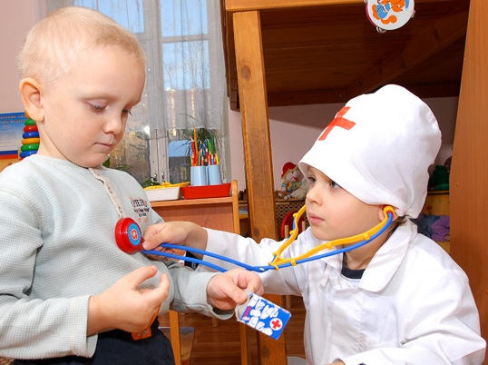 Более того: игры, придуманные и организованные по-умному, могут помочь ребенку приобрести такой познавательно-исследовательский опыт, который пригодится ему во взрослой жизни, – вплоть до определения профессии.

*Марсель Броуншвилл, так перефразировал известный афоризм: «Скажи мне, во что ты играешь, и я скажу тебе, кем ты будешь».*

**Вот такое это серьезное дело –**

**детская игра.**